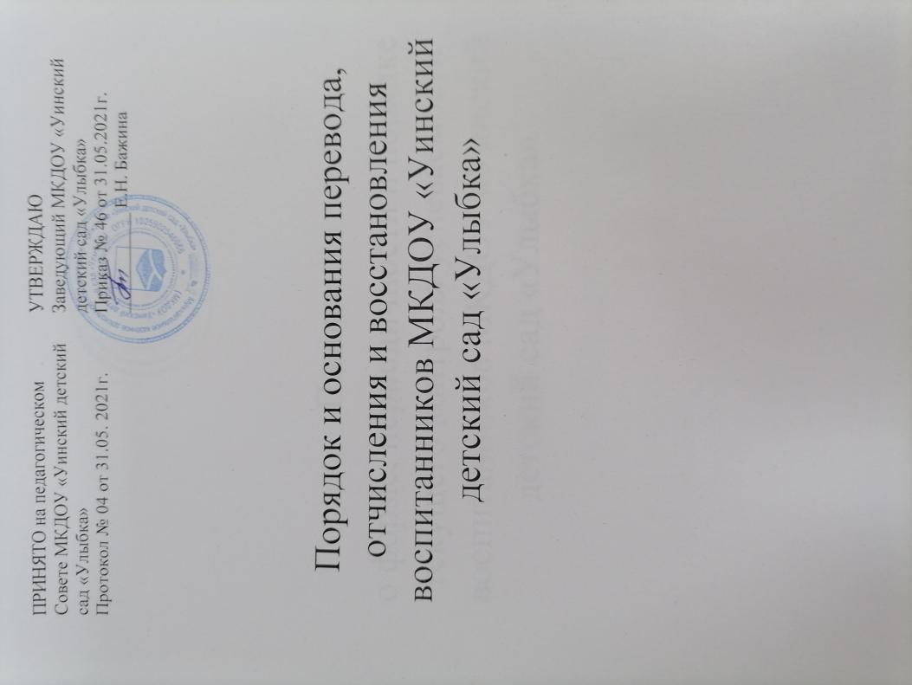

Порядок и основания перевода, отчисления и восстановления обучающихся
- Общие положения
  - Настоящий Порядок и основания перевода, отчисления воспитанников (далее – порядок) разработаны в соответствии с Федеральным законом от 29.12.2012 № 273-ФЗ «Об образовании в Российской Федерации», Порядком и условиями осуществления перевода обучающихся из одной организации, осуществляющей образовательную деятельность по образовательным программам дошкольного образования, в другие организации, осуществляющие образовательную деятельность по образовательным программам соответствующих уровня и направленности, утвержденными приказом Минобрнауки России от 28.12.2015 № 1527, и уставом Муниципального казенного дошкольного образовательного учреждения «Уинский детский сад «Улыбка» (далее – детский сад).
  - Порядок определяет требования к процедуре и условиям осуществления перевода и отчисления воспитанников детского сада, обучающихся по программам дошкольного образования.
- Перевод воспитанников из группы в группу без изменения условий получения образоваия.
  - К переводу воспитанников детского сада из группы в группу без изменения условий получения образования относится:
- перевод воспитанника, обучающегося по образовательной программе дошкольного образования, из одной группы детского сада в другую группу детского сада такой же направленности с реализацией образовательной программы дошкольного образования той же направленности;
2.2. Перевод воспитанника детского сада из группы в группу без изменения условий получения образования возможен:
- по инициативе родителя (законного представителя) воспитанника; – по инициативе детского сада.
2.3. Перевод из группы в группу по инициативе родителя (законного представителя) воспитанника возможен при наличии свободных мест в группе, в которую планируется перевод воспитанника.
    - Перевод по инициативе родителя (законного представителя) воспитанника осуществляется на основании заявления. В заявлении указываются:
а) фамилия, имя, отчество (при наличии) воспитанника;
б) дата рождения воспитанника;
в) название группы, которую посещает воспитанник;
г) название группы, в которую заявлен перевод.
    - Заявление родителя (законного представителя) о переводе воспитанника из группы в группу регистрируется в соответствии с установленными в детском саду правилами делопроизводства.
Заявление родителя (законного представителя) рассматривается в течение 5 дней с момента подачи заявления.
В переводе может быть отказано при отсутствии свободных мест в группе, в которую заявлен перевод, а также в случае, предусмотренном пунктом 2.3.8 настоящего порядка.
    - Детский сад издает приказ о переводе воспитанника в течение 3 дней с момента принятия решения об удовлетворении заявления родителя (законного представителя) о переводе воспитанника детского сада из группы в группу без изменения условий получения образования. В приказе указывается дата, с которой воспитанник переведен в другую группу.
    - В случае отсутствия свободных мест в группе, в которую заявлен перевод, детский сад делает на заявлении соответствующую отметку с указанием основания для отказа, даты рассмотрения заявления, должности, подписи и ее расшифровки.
Заявитель уведомляется об отказе в удовлетворении заявления в письменном виде в течение 3 дней с даты рассмотрения заявления. Уведомление регистрируется в соответствии с установленными в детском саду правилами делопроизводства. Копия уведомления об отказе в переводе воспитанника из группы в группу без изменения условий получения образования хранится в личном деле воспитанника.
Факт ознакомления заявителя с уведомлением фиксируется на копии уведомления в личном деле воспитанника и заверяется личной подписью родителя (законного представителя).
При отказе или уклонении родителя (законного представителя) от ознакомления с уведомлением делается соответствующая отметку на копии уведомления в личном деле воспитанника. Отметка об отказе или уклонении родителя (законного представителя) от ознакомления с уведомлением должна содержать должность сделавшего ее лица, подпись, расшифровку подписи и дату.
    - Заявление родителя (законного представителя) воспитанника о переводе может быть отозвано или перевод по нему может быть приостановлен в связи с несогласием другого родителя (законного представителя) воспитанника от перевода из группы в группу без изменения условий получения образования в любой момент до издания приказа о переводе.
    - Отзыв заявления оформляется в письменном виде и заверяется личной подписью родителя (законного представителя) воспитанника.
Отзыв заявления родителя (законного представителя) о переводе воспитанника из группы в группу регистрируется в соответствии с установленными в детском саду правилами делопроизводства. На отозванном заявлении о переводе проставляется отметка с указанием даты отзыва заявления. Отзыв заявления о переводе хранится в личном деле воспитанника.
    - В случае если родители (законные представители) не имеют единого решения по вопросу перевода воспитанника из группы в группу без изменения условий получения образования, детский сад вправе приостановить процедуру перевода до получения согласия обоих родителей (законных представителей), о чем на заявлении делается соответствующая отметка с указанием даты принятия решения о приостановлении перевода, должности, подписи и ее расшифровки.
Оба родителя (законных представителя) воспитанника уведомляются о приостановлении перевода в письменном виде в тот же день. В уведомлении указывается срок, в течение которого родители (законные представители) должны прийти к единому мнению по вопросу перевода воспитанника. Уведомление о приостановлении перевода регистрируется в соответствии с установленными в детском саду правилами делопроизводства. Копия уведомления хранится в личном деле воспитанника.
Факт ознакомления родителей (законных представителей) воспитанника с уведомлением фиксируется на копии уведомления в личном деле воспитанника и заверяется личной подписью родителей (законных представителей).
При отказе или уклонении родителей (законных представителей) от ознакомления с уведомлением делается соответствующая отметка на копии уведомления в личном деле. Отметка об отказе или уклонении родителей (законных представителей) от ознакомления с уведомлением должна содержать должность сделавшего ее лица, подпись, расшифровку подписи и дату.
    - Если в течение срока, указанного в уведомлении, родители (законные представители) воспитанника приняли решение о переводе, на заявлении о переводе делается отметка о согласии второго родителя (законного представителя) на перевод воспитанника из группы в группу без изменения условий получения образования с указанием даты, подписи и расшифровки подписи второго родителя.
Издание приказа о переводе осуществляется в порядке, предусмотренном в пункте 2.3.3 настоящего порядка.
    - Если в течение срока, указанного в уведомлении, родители (законные представители) воспитанника не приняли единого решения по его переводу из группы в группу без изменения условий получения образования, детский сад вправе отказать в удовлетворении заявления на перевод воспитанника из группы в группу без изменения условий получения образования. Отметка об отказе в переводе с указанием основания для отказа в переводе, даты принятия решения об отказе, должности, подписи и ее расшифровки делается на заявлении о переводе.
Родители (законные представители) воспитанника уведомляются об отказе в удовлетворении заявления в письменном виде в тот же день. Уведомление об отказе в переводе регистрируется в соответствии с установленными в детском саду правилами делопроизводства. Копия уведомления хранится в личном деле воспитанника.
Факт ознакомления родителей (законных представителей) воспитанника с уведомлением фиксируется на копии уведомления в личном деле воспитанника и заверяется личной подписью родителей (законных представителей).
При отказе или уклонении родителей (законных представителей) от ознакомления с уведомлением делается соответствующая отметка на копии уведомления в личном деле воспитанника. Отметка об отказе или уклонении родителей (законных представителей) от ознакомления с уведомлением должна содержать должность сделавшего ее лица, подпись, расшифровку подписи и дату.
2.4. Перевод воспитанника (воспитанников) из группы в группу по
инициативе детского сада возможен в случаях:
а) изменения количества групп одинаковой направленности, реализующих образовательную программу одинакового уровня и
направленности, в том числе путем объединения групп в летний период;
б) изменения количества групп по присмотру и уходу без реализации образовательной программы, в том числе путем объединения групп в летний период.
    - Перевод воспитанника (воспитанников) детского сада из группы в группу без изменения условий получения образования по инициативе детского сада оформляется приказом.
При переводе должно быть учтено мнение и пожелания родителей (законных представителей) воспитанника (воспитанников) с учетом обеспечения требований законодательства к порядку организации и осуществления образовательной деятельности по образовательным программам дошкольного образования и возможностей детского сада. Получение письменного согласия родителей (законных представителей) воспитанника (воспитанников) на такой перевод не требуется.
    - Решение детского сада о предстоящем переводе воспитанника (воспитанников) с обоснованием принятия такого решения доводится до сведения родителей (законных представителей) воспитанника
(воспитанников) не позднее чем за 3 дня до издания приказа о переводе.
- Перевод воспитанника в другую организацию, осуществляющую
образовательную деятельность по образовательным программам дошкольного образования
  - Перевод воспитанника (воспитанников) в другую организацию, осуществляющую образовательную деятельность по образовательным программам дошкольного образования, осуществляется в порядке и на условиях, предусмотренных законодательством Российской Федерации:
      - по инициативе родителей (законных представителей) воспитанника;
      - в случае прекращения деятельности детского сада, аннулирования лицензии на осуществление образовательной деятельности;
      - в случае приостановления действия лицензии детского сада на осуществление образовательной деятельности.
  - Детский сад издает приказ об отчислении воспитанника в порядке перевода в принимающую образовательную организацию в порядке, предусмотренном законодательством Российской Федерации. Договор об образовании, заключенный с родителями (законными представителями) воспитанника, расторгается на основании изданного приказа об отчислении в порядке перевода с даты отчисления воспитанника.
  - Письменные уведомления от принимающей организации о номере и дате распорядительного акта о зачислении воспитанника, отчисленного в порядке перевода в принимающую организацию, регистрируются и хранятся в детском саду вместе с личными делами воспитанников в соответствии с установленными в детском саду правилами делопроизводства.
- Отчисление из детского сада
  - Прекращение образовательных отношений (отчисление воспитанников) возможно по основаниям, предусмотренным законодательством Российской Федерации:
а) в связи с получением образования (завершением обучения);
б) досрочно по основаниям, установленным законом.
  - При прекращении образовательных отношений в связи с получением образования (завершением обучения) детский сад издает приказ об отчислении воспитанника.
  - Досрочное прекращение образовательных отношений по инициативе родителя (законного представителя) воспитанника осуществляется на основании заявления. В заявлении указываются:
а) фамилия, имя, отчество (при наличии) воспитанника;
б) дата рождения воспитанника;
в) название группы, которую посещает воспитанник;
г) наименование образовательной программы (в соответствии с договором об образовании по образовательным программам дошкольного образования);
д) дата отчисления воспитанника.
    - Заявление родителя (законного представителя) об отчислении регистрируется в соответствии с установленными в детском саду правилами делопроизводства.
    - Заведующий издает приказ об отчислении воспитанника в течение 3 дней с даты регистрации заявления, но не позднее даты отчисления, указанной в заявлении. В приказе указывается дата и основание отчисления воспитанника.
Договор об образовании, заключенный с родителем (законным представителем) воспитанника, расторгается на основании изданного приказа с даты отчисления воспитанника.
    - Заявление родителя (законного представителя) воспитанника об отчислении может быть отозвано или отчисление по нему может быть приостановлено в связи с несогласием другого родителя (законного представителя) воспитанника в любой момент до даты отчисления, указанной в заявлении.
    - Отзыв заявления об отчислении оформляется в письменном виде и заверяется личной подписью родителя (законного представителя).
Отзыв заявления родителя (законного представителя) об отчислении воспитанника регистрируется в соответствии с установленными в детском саду правилами делопроизводства. На отозванном заявлении об отчислении проставляется отметка с указанием даты отзыва заявления. Отзыв заявления на отчисление хранится в личном деле воспитанника.
    - В случае если родители (законные представители) воспитанника не имеют единого решения по вопросу прекращения образовательных отношений, детский сад вправе приостановить процедуру отчисления до получения согласия обоих родителей (законных представителей) воспитанника, о чем на заявлении делается соответствующая отметка с указанием даты принятия решения о приостановлении отчисления, должности, подписи и ее расшифровки.
Оба родителя (законных представителя) воспитанника уведомляются о приостановлении отчисления в письменном виде в тот же день. В уведомлении указывается срок, в течение которого родители (законные представители) должны прийти к единому мнению по вопросу отчисления воспитанника. Уведомление о приостановлении отчисления регистрируется в соответствии с установленными в детском саду правилами делопроизводства.
Копия уведомления хранится в личном деле воспитанника.
Факт ознакомления родителей (законных представителей) воспитанника с уведомлением фиксируется на копии уведомления в личном деле воспитанника и заверяется личной подписью родителей (законных представителей).
При отказе или уклонении родителей (законных представителей) от ознакомления с уведомлением делается соответствующая отметка на копии уведомления в личном деле. Отметка об отказе или уклонении родителей (законных представителей) от ознакомления с уведомлением должна содержать должность сделавшего ее лица, подпись, расшифровку подписи и дату.
4.3.6. Если в течение срока, указанного в уведомлении, родители (законные представители) воспитанника приняли решение об отчислении, на заявлении об отчислении делается отметка о согласии второго родителя (законного представителя) на отчисление воспитанника с указанием новой даты отчисления, а также даты, подписи и расшифровки подписи второго родителя.
Издание приказа об отчислении осуществляется в порядке, предусмотренном в пункте 4.3.2 настоящего порядка.
4.3.7. Если в течение срока, указанного в уведомлении, родители (законные представители) воспитанника не приняли единого решения по вопросу его отчисления, детский сад вправе отказать в удовлетворении заявления на отчисление. Отметка об отказе в отчислении с указанием основания для отказа, даты принятия решения об отказе, должности, подписи и ее расшифровки делается на заявлении об отчислении.
Родители (законные представители) воспитанника уведомляются об отказе в удовлетворении заявления в письменном виде в тот же день. Уведомление об отказе в отчислении регистрируется в соответствии с установленными в детском саду правилами делопроизводства. Копия уведомления хранится в личном деле воспитанника.
Факт ознакомления родителей (законных представителей) воспитанника с уведомлением фиксируется на копии уведомления в личном деле воспитанника и заверяется личной подписью родителей (законных представителей).
При отказе или уклонении родителей (законных представителей) от ознакомления с уведомлением делается соответствующая отметка на копии уведомления в личном деле воспитанника. Отметка об отказе или уклонении родителей (законных представителей) от ознакомления с уведомлением должна содержать должность сделавшего ее лица, подпись, расшифровку подписи и дату.
4.4. Права и обязанности воспитанника, предусмотренные законодательством об образовании и локальными нормативными актами детского сада, прекращаются с даты его отчисления.

